FOKUSTEMA: FÖR DIN RESEARCH

Matcha, det gröna fitness-miraklet

Berlin, 2015-11-01. Matchate är en växande trend. Idag används det till och med av gastronomer i storstäderna för att trolla fram sorbet, matchapudding och gräsgröna cupcakes. Även för idrottare och personer som vill gå ned i vikt är matcha ett hett tips. Men vad är hemligheten bakom denna superfood?

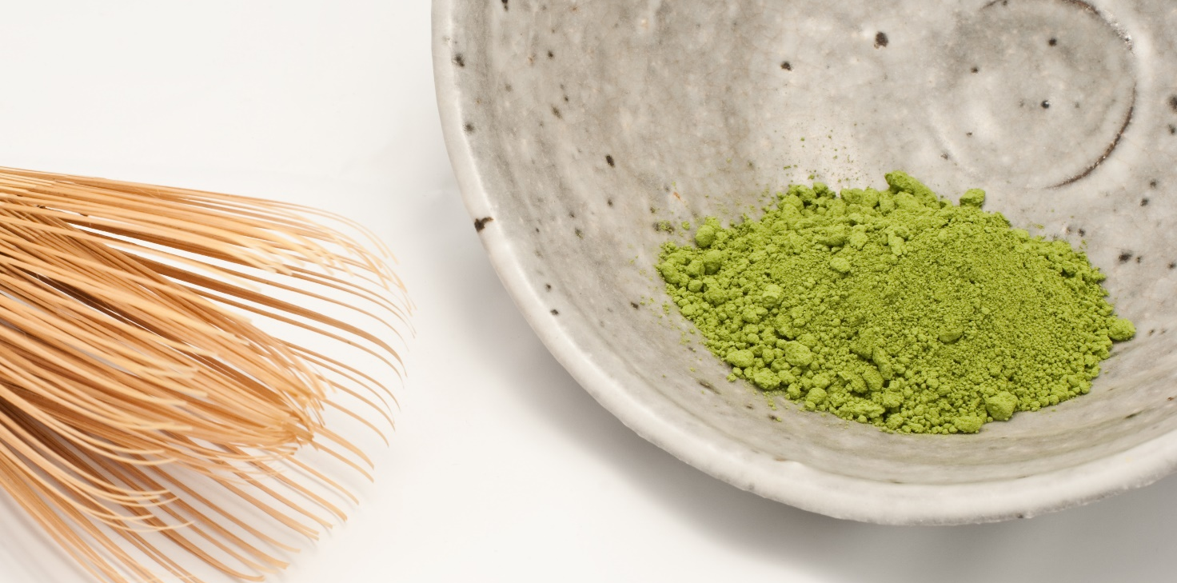

Matcha är grönt te som malts ned till ett fint pulver. Knepet: Före skörd skuggas de unga bladen, så att endast 10 procent ljus når in. På så vis får de sin intensivt gröna färg och blir extra rika på klorofyll.
Experterna vet: Klorofyll har en kemisk struktur som påminner om människokroppens hemoglobin. Det stödjer således produktionen av röda blodkroppar, som behövs för att transportera syre och näringsämnen till kroppens alla celler.
Nutritionisten Kristin Bothor från näringsportalen nu3.se: “Handeln med matcha exploderar. Nu är det särskilt viktigt för konsumenter att titta noga på kvaliteten!” Bra matchapulver känner man igen på den klargröna färgen. Det har en intensiv doft av te och bör vara jämnt och finfördelat. Observera: Om du hittar större bitar av blad i pulvret, är kvaliteten troligtvis dålig.

Unga blad som bearbetas med omsorg

Skörden av matcha har en lång tradition i Japan: Man skördar omsorgsfullt de unga bladen från tebusken, varpå de försiktigt torkas och mals. Här använder man sig av kvarnar i granit, som tillverkas särskilt för detta ändamål. Den skonsamma processen skyddar mot värme och låter näringsämnena bevaras.
Matchasorter av sämre kvalitet produceras snabbt; teet mals ned hastigt, värme uppstår och näringsämnena förstörs. “Sådant te får en mossgrön eller brunaktig färg, ett tecken på sämre kvalitet”, säger specialisten Kristin Bothor. För nu3.se har hon själv ansvarat för granskningen av produktionsområden och leverantörer. Hemma hos teexperten är det enbart matcha från ekologisk odling som gäller.

Antioxidanter och näringsämnen i en kraftfull mix

Vid tillredningen av teet blandas pulvret med hett vatten och skummas upp med hjälp av en fin bambuvisp. Effekten är stimulerande på samma sätt som kaffe. Bäst av allt: Matcha innehåller 10 gånger så mycket näringsämnen och 130 gånger så mycket antioxidanter som vanligt te! Antioxidanter har till uppgift att skydda kroppens celler mot fria radikaler.

Näst intill kalorifritt och skonsamt för magen

Japanska forskare har funnit att katechinerna som finns i matcha främjar förbränningen av fett. Samtidigt innehåller det nästan inga kalorier. För att teet ska förbli så hälsosamt som möjligt bör det behandlas med aktsamhet: Tänk på att vattnet du blandar ditt te med inte ska överstiga 80°C i temperatur och undvik att söta det. Sötning med socker kan addera upp till 100 kilokalorier per glas. Matcha har även blivit en populär ingrediens i bakning. “Speciell bak-matcha är lätt arbeta in i kex, kakor och bröd”, säger experten.

3 Frågor till…
Näringsexperten Kristin Bothor

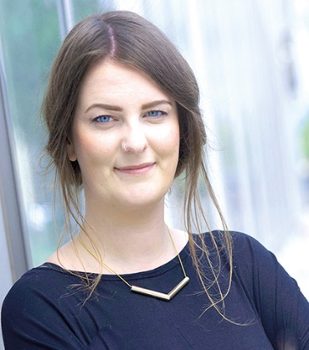
Hur känner man igen bra matchate?
Pulvret är finmalet, jämnt och intensivt grönt. För att få bra kvalitet när man handlar online är det viktigt att vända sig till välkända återförsäljare som erbjuder produktrådgivning. Matcha ska ha en behaglig doft av te och inte klumpa sig.

Hur hälsosamt är matcha?
Bara tillredningen i sig är en liten ceremoni, där man kan slappna av och som man bör ägna en stund åt. Matcha är uppiggande men gör dig inte nervös på samma sätt som kaffe. Många människor tål matcha bättre och uppskattar dessutom dess långvariga effekt.

Är matcha en superfood?
Ja! Matcha är en riktigt näringsrik naturprodukt, där vissa näringsämnen har rekordhöga värden. Antioxidanten EGCG finns här i ungefär 130 gånger så hög koncentration som i vanligt te. Antioxidanter ansvarar för att oskadliggöra fria radikaler! Dessutom innehåller matcha vitaminer, mineraler och kostfiber i en bra mix.

Presskontakt:

Anders Norlén
Country Manager Sverige
E-mail: anders@nu3.se
Telefon: 08-55119190

Om nu3 – DIN NÄRINGSEXPERT:
nu3 är Europas ledande leverantör av intelligent näring. I webbutiken hittar kunder de passande produkterna för sina mål och filosofier inom viktminskning, hälsokost, sport, hälsa och skönhet. nu3:s expertteam, bestående av dietister, idrottsforskare och läkare, är ständigt på jakt efter nya innovativa produkter för det växande sortimentet som för närvarande omfattar cirka 4.500 artiklar. nu3 GmbH med sitt säte i Berlin grundades år 2011. nu3 sysselsätter omkring 230 medarbetare och är aktivt i 24 länder. www.nu3.se

